


《通过集备提高教学效率策略的研究》中期报告开头内容节选
（3月17日课题组迎来中期评估）
一、课题简介：
（一）课题研究的背景
课堂教学是实施素质教育的主阵地。新课程改革背景下的课堂教学，要求中学教师确立新的课程思想和观念，重构具有新课程理念的课堂教学策略，改变传统的课堂教学方式，这是实现新课程改革目标的必然要求。如何优化课堂教学，完善教学设计，提高课堂教学效率，让课堂45分钟的有限教学时间焕发出无限的生命活力，使学生成为真正学习的主人，这是广大教师不懈追求的目标。
新的课程环境一方面要求教师勇于开拓、大胆创新，成为真正意义上的“专业人员”；另一方面，也呼唤着教师之间相互合作，从集体中获取知识，汲取力量。于是，大家也自然达成了共识：集体备课的灵魂是创新。通过发挥集体智慧，达到优势互补，资源共享，切实提高教师研究教材、驾驭教材的能力和施教能力，提高课堂教学效率，提升了教育教学质量。
面对当前“减负增效”新的教育的形式，如何求真务实，找准教学质量增长点，提高学科教学的核心竞争力，是教育者面临的一个重要问题。
目前在计算机和网络环境下，教育资源的数字化程度和共享性功能日益增强，资源的获取和检索变得越来越方便。备课方式的改变将是教育发展的必然趋势，在这种变革的过程中，“电子备课”使集备如虎添翼。

2011年2-3月
简 报
语文教研组


编写人：朱光琪

本月关键词
1. 开学初认真讨论并制定本组本学期校本工作计划；
2. 认真按时参加市级教研活动；
3. 市级课题《通过集备提高教学效率策略的研究》中期评估工作；
4. 王彩芬老师示范课《三颗枸杞豆》

评王彩芬老师示范课《三颗枸杞豆》
2011年3月30日，语文组推荐王彩芬老师开设集三大目标于一体（既是学校有效课堂教学研究的展示课；又是学校“生命教育研究”课题的展示课；还是我们语文组集备课题研究的展示课。）的示范课。听完王老师的课，全体组员认真评课，摘录如下：
朱光琪：
听王老师课前我很期待;听王老师课时我很赞叹;听王老师课后我更期待。
陈华娟：
王彩芬老师能面向全体学生，激发学生的深层思考和情感投入，鼓励学生独立思考，引导学生用自己的语言阐明自己的观点和想法。
狄琳：
王彩芬老师上的课思路清晰、板块分明。师生配合融洽、和谐。
刘慧娟：
在自主合作探究中学习。让学生有充分的时间阅读、讨论，让学生进行自由的表达。
陈萍：
课前准备充分，课堂教学目标明确，教态自然，能针对学生水平设计问题，注重评价。

张佩芝：
教学目标明确具体、多元，能针对初一学生的特点安排教学，版块清晰，难度适宜。
张译文：
我久久移不开眼光，深刻、精炼、贴切、隽永，心中暗暗佩服王老师的独到设计和深厚功底！
鲍艳青：
深入浅出的问题设计点燃了学生思维的火花，同学们参与的积极性得到了很大的提高。
华瑛：
王彩芬老师的课总的感觉是实实在在，有条不紊。
姜莉莉：
教学氛围和谐融洽，注重体现教材内容，渗透思想品德教育。
曹丽丽：
教材定位处理得当，教学目标明确。板块清晰，问题的设计能够从学生的实际出发，
谢英华：
王老师上课循循善诱，教态从容自然，让我受益匪浅。
万宏妍：
在学习中培养情感态度和价值观。，突出教材的个性化学习。有充分的阅读。
王亮亮：
体现了语文课工具性和人文性相统一的特点，都注重对学生三个维度的语文综合素质的培养。
吴路萍：
王老师的课堂，给人的整体感受，不紧不慢，于从容中引领学生感悟人生。

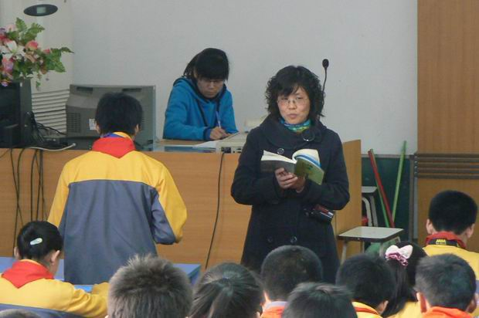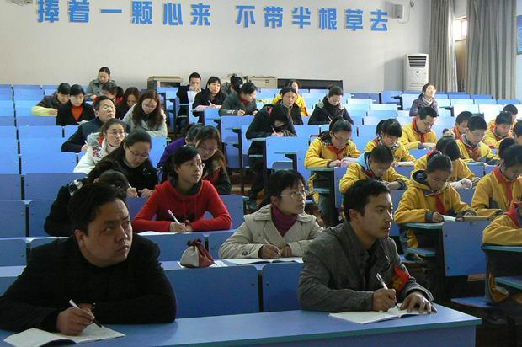

我组青年教师参加学校组织的青年教师解中考题竞赛
3月9日，花园中学阶梯教室弥漫在紧张的氛围里，这里正在举行青年教师解题竞赛。35周岁以下的青年教师全部参加，在两个小时左右的竞赛中，老师们积极思考，认真答题，重温了做学生的感觉，提高了解题能力和业务水平。
解题能力的提升能有效促进教师对教材的理解，使教师从过去的“教教材”转变为“用教材”，同时也为提高教师教学能力打下一个重要的基础。
喜报：热烈祝贺我组青年教师刘正奎、张译文老师获青年教师解中考题竞赛一等奖，特此报喜！

